Домашнее задание
по дисциплине «Операционные системы и среды»
Тема: «Администрирование 2: возвращение сети»
Студент: Ярушевский Никита
Группа: РПО26/11/1
Дата: 21.10.2026
Преподаватель: Штейнберг Эмиль Эдуардович
В этой работе я настроил Host-Only сеть между виртуальной машиной (Debian) и хост-машиной. Использовал команды ip и ping для назначения адреса и проверки связи.
1. Подключение Host-Only адаптера
По умолчанию у виртуальной машины один адаптер в режиме NAT (доступ в интернет). Чтобы обмениваться данными с хост-машиной, подключил второй адаптер типа «Виртуальный адаптер» с именем VirtualBox Host-Only Ethernet Adapter.
Сеть по умолчанию: 192.168.56.0/24, адрес хоста: 192.168.56.1.
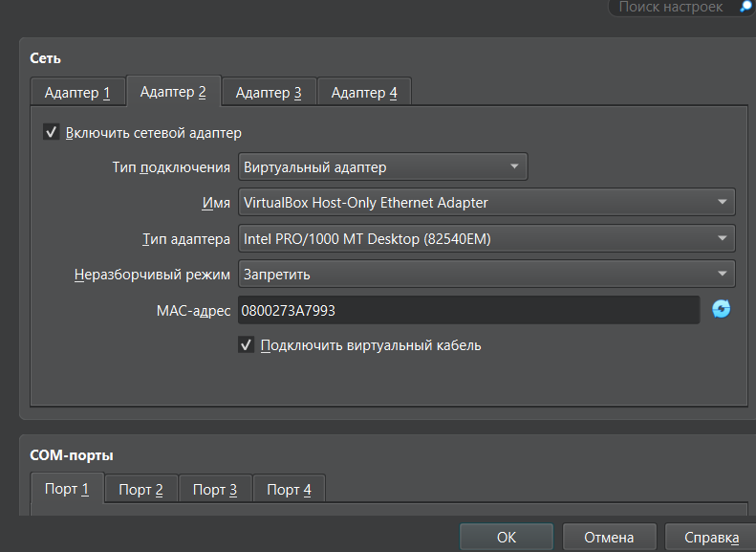
Рисунок 1 — Настройка второго адаптера в VirtualBox
2. Просмотр сетевых интерфейсов
Получил информацию о сетевых адаптерах командой:
ip address

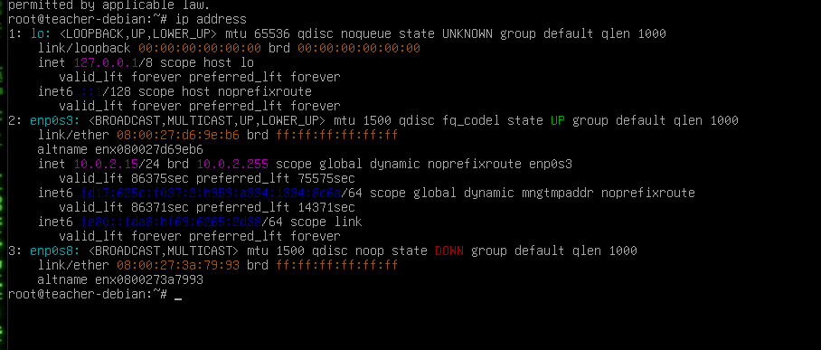

Рисунок 2 — Вывод ip address
3. Назначение IP-адреса
Назначил на Host-Only адаптере незанятый адрес из сети 192.168.56.0/24:
ip address add 192.168.56.3 dev <имя_интерфейса>

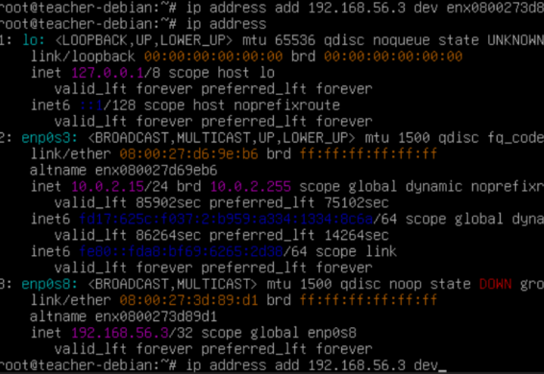

Рисунок 3 — Назначение IP 192.168.56.3
4. Проверка связи (ping)
4.1. Проверка связи с собой
Проверил доступность назначенного адреса:
ping 192.168.56.3
Пакеты успешно доставлялись — интерфейс работает.

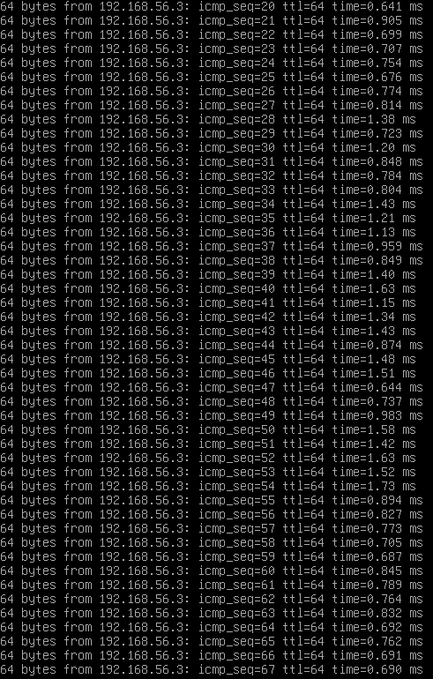

Рисунок 4 — Ping своего адреса

4.2. Проверка связи с хостом
Проверил связь с хост-машиной (192.168.56.1):
ping 192.168.56.1

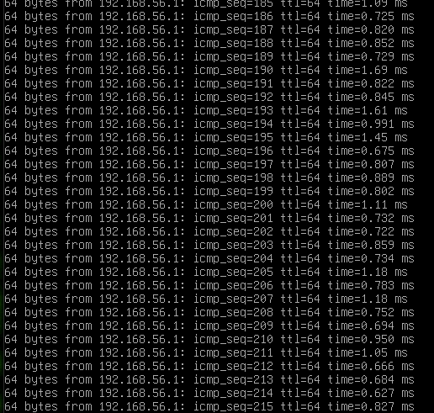

Рисунок 5 — Ping хоста 192.168.56.1
4.3. Проверка связи с хоста на гостевую
С хост-машины (Windows) выполнил ping на адрес гостевой ВМ:
ping 192.168.56.3

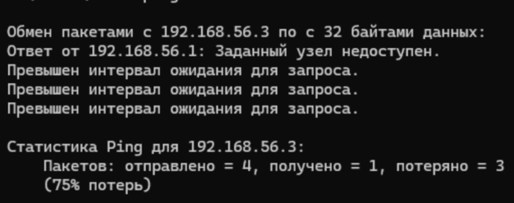

Рисунок 6 — Ping с Windows на гостевую машину
Двусторонняя связь между хостом и гостевой машиной установлена.
Выводы
В процессе выполнения задания я научился настраивать Host-Only сеть в VirtualBox и работать с командами ip и ping.
• ip address показывает сетевые интерфейсы и их адреса;
• ip address add … dev … назначает IP-адрес адаптеру;
• ping проверяет доступность узла по протоколу ICMP.
Host-Only сеть удобна для обмена данными между хостом и виртуальной машиной без выхода в интернет. Настройка сводится к подключению адаптера и назначению свободного IP из той же подсети, что и у хоста.

